КГУ «Тагильская средняя школа отдела образования акимата Сарыкольского района»

Районный конкурс Проектно – исследовательских работ «Юный исследователь - 2020» Направление «экспериментальное»
Исследовательская работа
«Домашний пластилин»

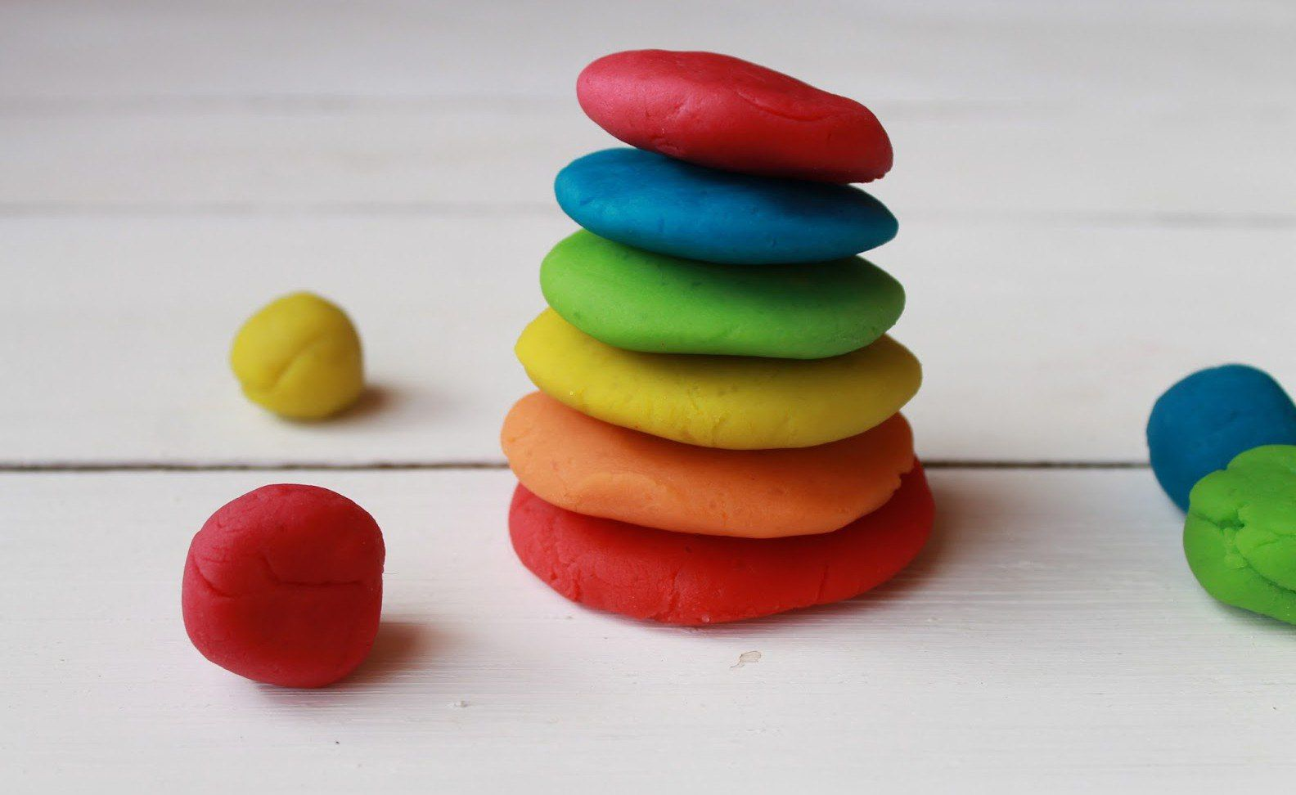

Исполнитель : Кайыр Әлихан
Руководитель: Шайсултанова С.Н

п. Сарыколь 2020
Содержание

ВВЕДЕНИЕ 3
- История возникновения пластилина 7
- Состав пластилина .Как выбрать качественный пластилин 9
- Изготовление пластилина в домашних условиях. 12
ЗАКЛЮЧЕНИЕ 15
Список используемой литературы 16

Введение
Мне 7 лет, я учусь в классе предшкольнной подготовки . На занятии лепки мы часто пользуемся пластилином , лепим различные поделки из него. В связи с чем у меня возникло несколько вопросов:
- Многим ли детям нравится лепить из пластилина?
- Из чего состоит пластилин?
- Возможно ли изготовление пластилина в домашних условиях?
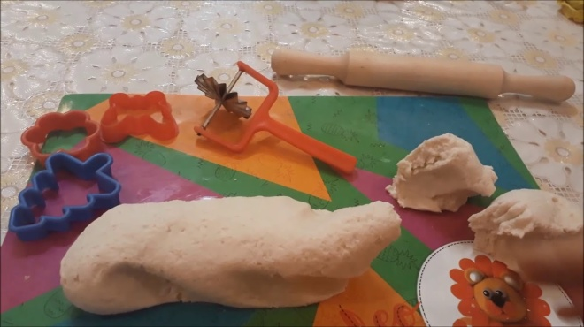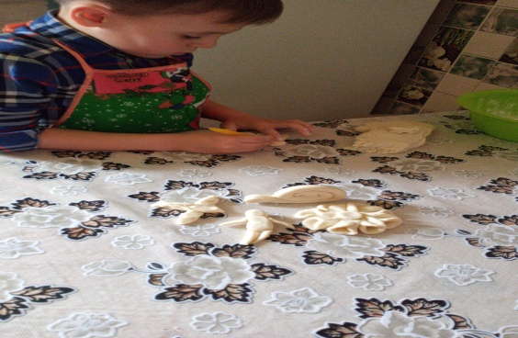
Для ответа на эти вопросы я решил провести опрос среди одноклассников.
При ответе на вопросы я получила следующие результаты :
1.Вам нравится лепить из пластилина?

2.Вы знаете из чего состоит пластилин ?

3.Можно приготовить пластилин в домашних условиях ?

Я думаю найти увлекательное занятие для ребенка несложно. Но кроме развлечения, оно должно приносить еще и пользу. Хорошо способствует развитию детей лепка из пластилина. Она позволяет реализовать творческие идеи малыша не хуже рисования. Более того, исследования показали, что при лепке работают разные области головного мозга. Много, что можно сделать из пластилина, главное, чтобы хватило времени и вдохновения.
Важно, чтобы материал был безопасным для ребенка и стоил недорого. Сегодня в магазинах есть продукция от разных производителей, как отечественных, так и зарубежных. К сожалению, много видов материала имеет в составе вредные красители и другие вещества.
В магазинах сейчас можно найти огромное количество разнообразных масс для лепки. Но пластилин можно сделать в домашних условиях самостоятельно. Думаете это сложно? Совсем нет, тем более что все ингредиенты абсолютно доступны и безопасны для ваших детей. И я решил попробовать изготовить пластилин в домашних условиях
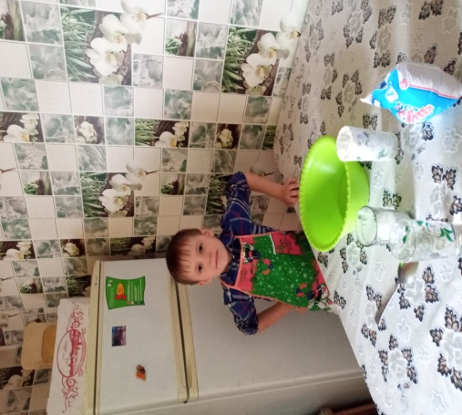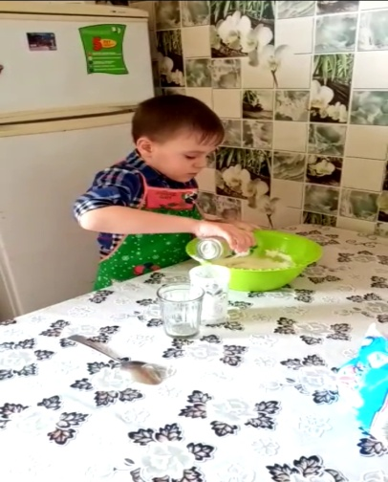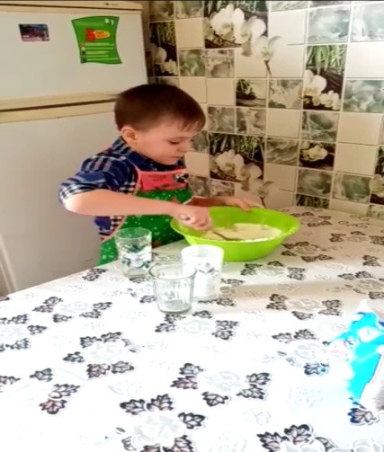
Проблема исследования заключается в противоречии между пользой от работы с пластилином и теми экологическими проблемами , которые возникают в результате качественного состава пластилина.
Цель. моей работы в том, чтобы приготовить безвредный и безопасный пластилин в домашних условиях. Соответственно я должна выполнить несколько задач для реализации поставленной цели:
- ознакомиться с историей появления пластилина;
- изучить состав пластилина , виды пластилина. Определить как выбрать качественный пластилин;
- изготовить пластилин в домашних условиях;
- сделать вывод по результатам работы.
Гипотезой послужит мое предположение , что возможно изготовить пластилин в домашних условиях.
Объект исследования: пластилин.
Предмет исследования изготовление пластилина в домашних условиях.
Практическая значимость моей работы состоит в том, что результаты исследования могут быть использованы в нашей жизни.

1.История возникновения пластилина
История пластилина начинается со спорного вопроса об авторстве изобретения. Немецкий фармацевт Франц Колб (FranzKolb) запатентовал изобретенную им модельную массу под названием “Plastilin” в 1880 году, тогда как другой претендент на авторство, англичанин Вильям Харбутт (WilliamHarbutt) запатентовал в 1899 году изобретённую им двумя годами ранее незасыхающую глину “Plasticine”. Общественное мнение все же ссылается именно на Харбатта, как на автора. Если учесть, что оба названия и патенты касались масс с практически идентичным составом и считаются синонимами, то чтобы не путаться так и будем называть все пластилином.
Изобретение пластилина стало результатом многочисленных экспериментов Харбутта по созданию простого в использовании материала для моделирования. В “глину, которая никогда не высыхает”, как он ее вначале назвал, влюбились не только художники, но и шестеро детей самого Вильяма. Они заполнили дом пластилиновыми замками, кораблями, батальными сценами и фонтанами. Оригинальный пластилин был серого цвета. Его точная формула до сих пор – секрет, ноизвестно, что в его состав входили соли кальция, вазелин и стеариновая кислота.
В продажу он поступил уже в четырех цветах, а вскоре выпускался во множестве ярких цветов.
Вначале Вильям планировал использовать свое изобретение в образовательных целях. Но, увидев, какое удовольствие от пластилина получила его семья, принял решение о коммерческих продажах пластилина, чтобы и другие дети могли ему радоваться.
В 1900 году Харбутт открыл свою фабрику, которая проработала до пожара
7

1968 года, в данный момент производство перенесено в Таиланд. Пластилин
Франца Колба так же до сих пор продается под названием «Мюнхенский
художественный пластилин».
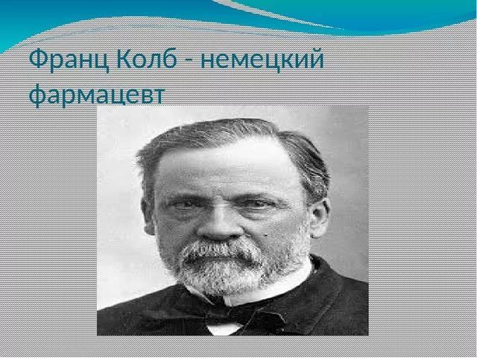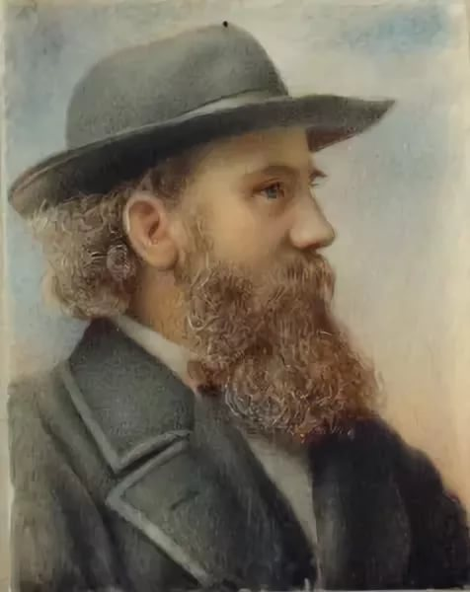
2.Состав пластилина. Как выбрать качественный пластилин
Пластилин обладает особой консистенцией, которая позволяет сделать из него любую фигурку. Редко кто – то задумывается, что находится в его составе. А это очень важно, потому что пластилин находится в близком контакте с кожей ребенка.
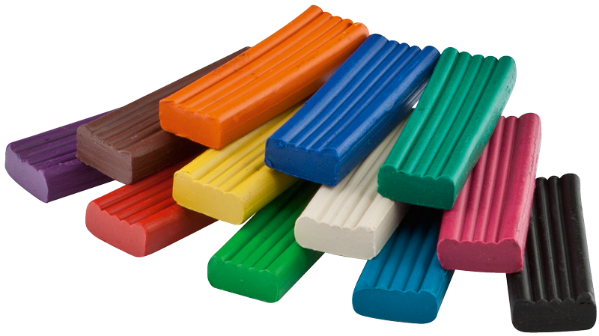
Существует классическая формула изготовления пластилина, “костяк”, который берется за основу, какой бы вид пластилина не был выбран. В нее входит:
- глиняный порошок, измельченный до состояния пыли;
- пчелиный воск;
- сало животного происхождения;
- церезин;
- красители;
- вазелин.
По отдельности каждый элемент является безопасным для здоровья ребенка, если использовать пластилин по назначению. Это значит, что в целом такой творческий инструмент не опасен, если его не употреблять в пищу.
Важно обратить внимание на другие элементы в составе, которых нет в списке. Они могут быть вредными. Также чрезмерное добавление красителей охарактеризует массу не с лучшей стороны. А вот, чем больше вазелина, тем лучше. Ведь он делает пластилин более мягким и податливым.
Церезин представляет собой смесь предельных углеводородов. Вещество очень напоминает воск, без запаха. Благодаря ему пластилин имеет знакомую всем консистенцию.
Выбираем безопасный пластилин
Покупка пластилина для детей делоответственное , ведь нужно выбрать не просто материал для хобби, красочный и необычный, но ещё и безопасный для детского здоровья. Рассмотрим несколько важных моментов.
Совет 1. Читайте состав! Вероятность купить некачественный и вредный для
здоровья ребенка пластилин присутствует всегда, несмотря на то, что к
детским товарам всегда предъявляются жесткие требования. Безопасный пластилин изготовлен из натуральных ингредиентов (воск, жир, вазелин, крахмал и т.д.), а если вы видите в составе слова «растворитель», «загуститель», «искусственный ароматизатор» или какие-то синтетические компоненты, то это повод отказаться от покупки.
Совет 2. Понюхайте пластилин! Да-да, именно понюхайте. Лучше если материал для лепки не будет иметь ни резкого, ни приятного аромата. Запах может свидетельствовать о токсичности пластилина, а какой-нибудь клубничный аромат – сбить ребенка с толку и навести на мысль попробовать на вкус «конфетку».
Совет 3. Обращайте внимание на производителя. Порой, импортный пластилин стоит на порядок дороже отечественного.
Однако, если отличий по составу или цветовой гамме вы не видите, то выбирайте приемлемый по цене пластилин. Также известное имя производителя может дать больше гарантий, что у него вы приобретете качественный и безопасный пластилин.
Совет 4. Обращайте внимание на рекомендованный возраст. Возраст указывается не случайно. Так, самым маленьким легче осваивать азы лепки из пластилинового теста. А по мере взросления вы будете приобретать пластилин для так называемых продвинутых маленьких скульпторов. К примеру, детям старше 3 лет нравятся
наборы для лепки, где есть различные формочки, резаки и т.п.
Совет 5. Без следов! Конечно, протестировать пластилин в магазин не представляется возможным. Может быть, вам придется пройти путем проб и ошибок, но зато в итоге вы найдете тот пластилин, который будет полностью устраивать вашего ребенка. Хороший пластилин не должен сильно
пачкаться, распадаться на части, оставлять жирные пятна. Даже если и
остаются кое-какие следы на одежде, то они должны легко отстирываться.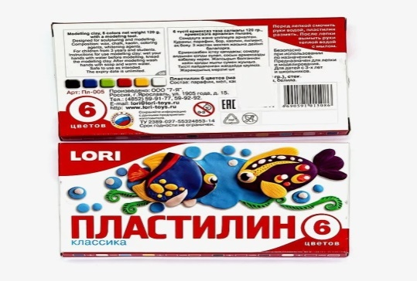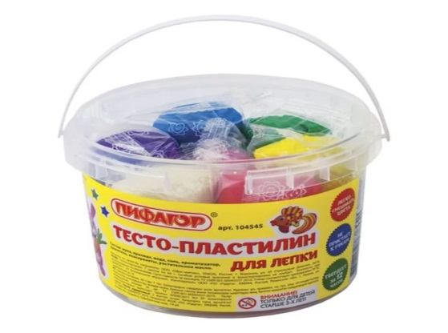

3.Изготовление пластилина в домашних условиях.
Используя интернет ресурсы и дополнительные источники я нашел рецепт приготовления пластилина в домашних условиях:
1)Рассмотрим рецепт пластилина

Классическое солёное тесто
Солёное тесто широко используется для создания поделок различного уровня сложности. Работать с ним могут дети любого возраста. Изготавливается такой пластилин из натуральных компонентов, которые найдутся в каждом доме.
Важно! Такая масса для лепки изготавливается на основе натуральных продуктов, если ребёнок потянет её в рот, это не причинит вреда его здоровью.
Чтобы сделать солёное тесто для лепки, нужно подготовить:
- пол стокана воды;
- пол стакана соли .
- 1 стакана пшеничной муки.
Процесс готовки выглядит следующим образом:
- Соедините в миске соль и муку.
- Затем постепенно вливайте воду и замешивайте тесто.
- Чтобы определить степень готовности пластилиновой массы, ориентируйтесь на её структуру. Если смесь крошится, добавьте небольшое количество воды. В слишком липкий пластилин нужно всыпать муку.
- Сформируйте из приготовленной массы шарик, сделайте пальцами в нём несколько углублений. Если тесто держит форму и не расплывается, оно готово.
При замешивании можно добавить немного растительного масла. Благодаря этому компоненту пластилин не будет пересыхать, приставать к рукам, на нём не образуется корочка.
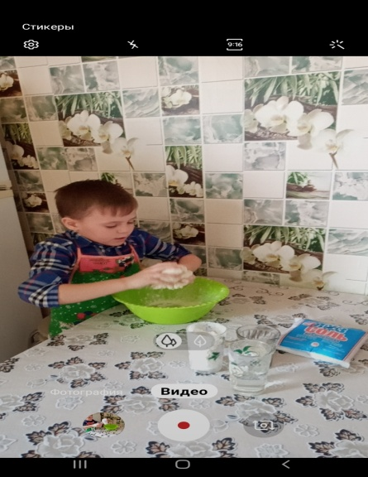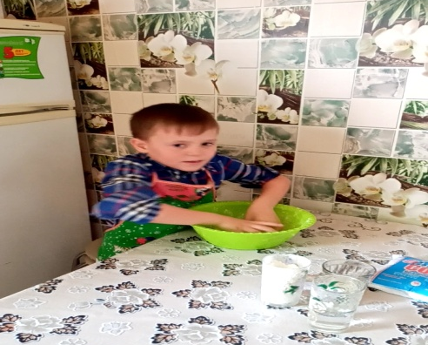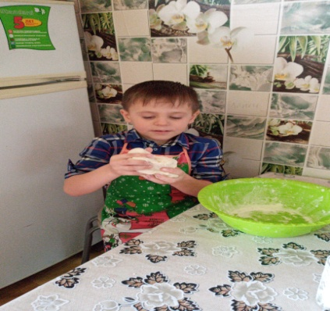
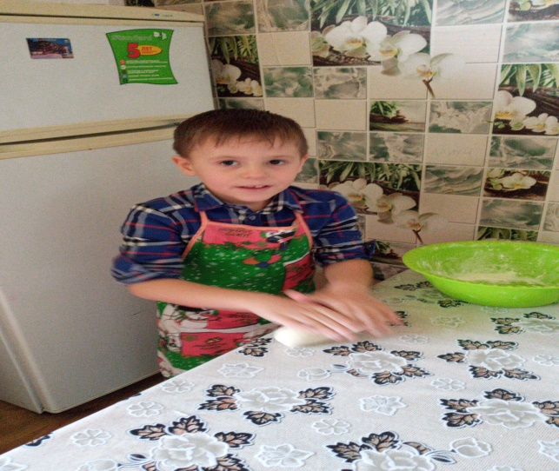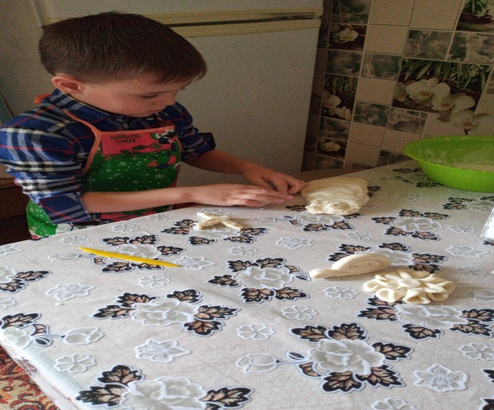

Заключение.
Выдвинутая гипотеза подтвердилась, оказывается можно изготовить пластилин и в домашних условиях, для этого необходимо знать точный рецепт.
Домашний пластилин - очень приятный на ощупь, мягкий, не липнет к рукам, детали очень хорошо соединяются друг с другом, а цвета хорошо смешиваются между собой.
Домашний пластилин - экологически чистый и безвредный, он не принесёт вреда ребёнку.
Плюсы пластилина, изготовленного в домашних условиях:
Это безопасно и безвредно. Даже если чадо захочет попробовать массу на вкус, ничего страшного не случится, так как все компоненты натуральные. Это удобно и практично. Лепить из домашнего пластилина – одно удовольствие, ведь он тягучий, пластичный, приятный на ощупь и мягкий. А ещё он не пачкает руки, что тоже немаловажно.
Это недорого. Все ингредиенты вы наверняка найдёте у себя дома или в ближайшем магазине, а стоят они недорого.
Это быстро! На изготовление домашнего пластилина у вас не уйдёт много времени.
Обязательно попробуйте сделать домашний пластилин! Это здорово! Творческих всем успехов!

15

Список используемой литературы:
- Рони Орен «Секреты пластилина»Издательство: Махаон 2010г.
- Материал из Википедии — свободной энциклопедии
- http://otlichnica.com/load/8-1-0-2605
- http://www.kodges.ru/71373-sekrety-plastilina.html
- http://www.ast.ru/item/120593/
- Лепка в начальных классах: Кн. для учителя. Из опыта работы. – 2-е изд., дораб. –М.: Просвещение, 1985.
- Технология: секреты мастеров: учебник 4 класса общеобразовательных учреждений/ Н. М. Конышева. – 6-е изд., перераб. и доп. – Смоленск: Ассоциация XXI век, 2008.

16

